Bài tập 2:

1/Tầm quan trọng của việc phân quyền người dùng
- Phân quyền người dùng trong hệ quản trị CSDL Oracle là rất quan trọng, vì:
- Đảm bảo an toàn dữ liệu: ngăn người không có quyền truy cập, sửa hoặc xóa dữ liệu.
- Quản lý người dùng hiệu quả: mỗi người chỉ làm đúng chức năng được giao.
- Tránh thao tác sai gây mất dữ liệu.
- Dễ kiểm soát và audit các hành động trong hệ thống.
- Phù hợp với hệ thống nhiều người dùng (doanh nghiệp, ngân hàng, trường học…).

2/Các đặc quyền hệ thống (System Privileges) và Role trong Oracle

System Privilege
- Là quyền thực hiện các thao tác ở mức hệ thống, ví dụ:
- CREATE USER
- CREATE TABLE
- CREATE VIEW
- DROP ANY TABLE
- ALTER USER

Các role thường gặp trong Oracle

CONNECT
- Cho phép user đăng nhập vào Oracle
- Bao gồm:
- CREATE SESSION

RESOURCE

- Cho phép user tạo các đối tượng CSDL
- Bao gồm:
- CREATE TABLE
- CREATE VIEW
- CREATE SEQUENCE
- CREATE PROCEDURE

DBA
- Quyền cao nhất trong Oracle
- Có thể:
- Toàn quyền với CSDL
- Xóa user khác
- Cấp/thu hồi mọi quyền

3/Có nên cấp quyền DBA cho người dùng thông thường không? Vì sao? KHÔNG nên cấp quyền DBA cho người dùng thông thường, vì:

Người dùng có thể:
- Xóa toàn bộ dữ liệu
- Xóa user khác
- Làm hỏng hệ thống
- Vi phạm nguyên tắc phân quyền tối thiểu (Least Privilege)
- Dễ gây rủi ro bảo mật và mất an toàn dữ liệu

4/Cú pháp tạo role, xóa role, cấp role
Tạo role:CREATE ROLE role_name;
Xóa role:DROP ROLE role_name;
Cấp quyền cho role:GRANT CREATE TABLE, CREATE VIEW TO role_name;
Cấp role cho user:GRANT role_name TO username;
Thu hồi role:REVOKE role_name FROM username;

-Tạo bảng user1:
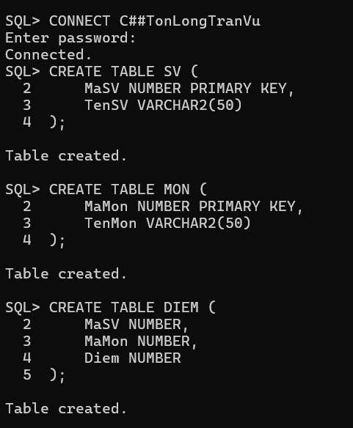

-thêm user1:
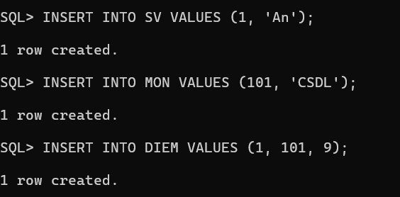

-tạo bảng user2:
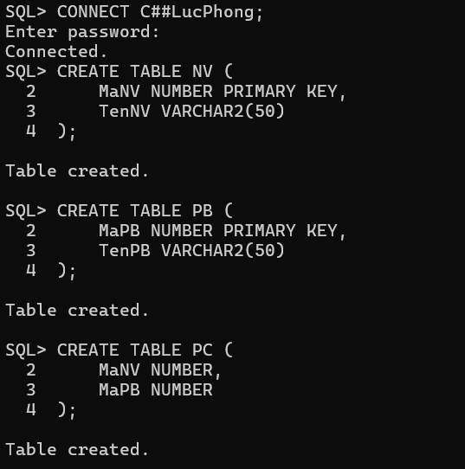
-thêm user2:
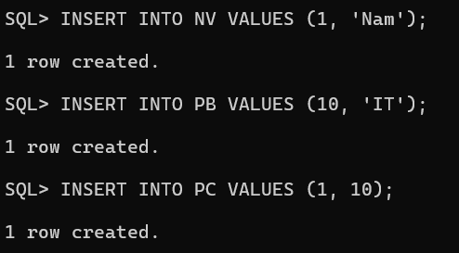

-kiểm tra và thao tác:
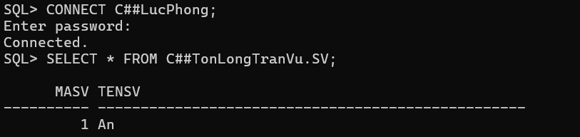

Bài tập 1:
-tạo user:
